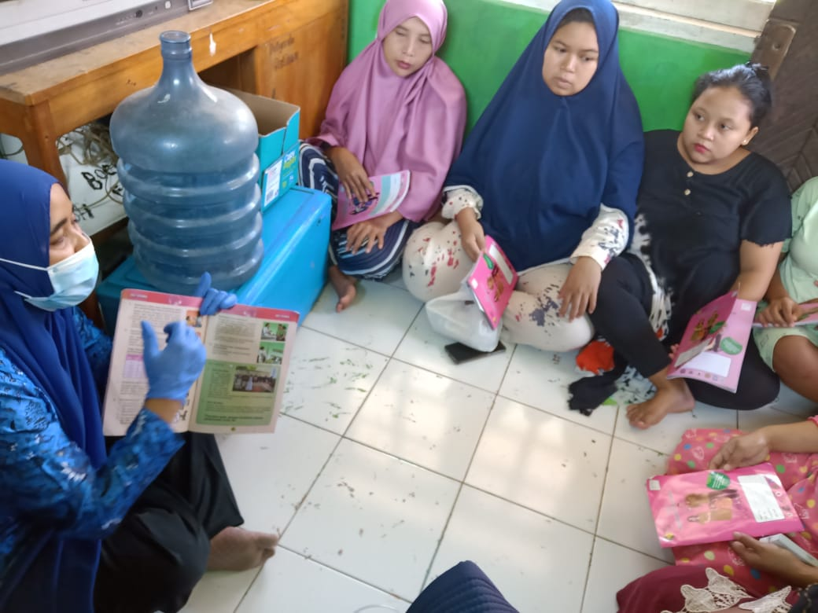
INOVASI MAGIC

Jadwal Posyandu Rutin di Desa Gobang
Nama Posyandu | Tanggal | Pukul
Aster | 6 Februari 2020 | 09.00 – 11.30
Dahlia 1 | 8 Februari 2020 | 09.00 – 11.30
Dahlia 2 | 9 Februari 2020 | 09.00 – 11.30
Kaca Piring | 10 Februari 2020 | 09.00 – 11.30
Flamboyan 1 | 13 Februari 2020 | 09.00 – 11.30
Flamboyan 2 | 14 Februari 2020 | 09.00 – 11.30
Mawar 1 | 15 Februari 2020 | 09.00 – 11.30
Mawar 2 | 17 Februari 2020 | 09.00 – 11.30
Mawar 3 | 18 Februari 2020 | 09.00 – 11.30
Anggrek 1 | 20 Februari 2020 | 09.00 – 11.30
Anggrek 2 | 22 Februari 2020 | 09.00 – 11.30
Kopi | 24 Februari 2020 | 09.00 – 11.30
Informasi lebih lanjut dapat menghubung Bd Dede (+62 856-9772-7714), Email: upfpuskesmasgobang@gmail.com

Jadwal Posyandu Rutin di Desa Cibodas
Nama Posyandu | Tanggal | Pukul
Tumpuan 1 | 5 Februari 2020 | 09.00 – 11.30
Simpatisan | 6 Februari 2020 | 09.00 – 11.30
Pujaan 2 | 9 Februari 2020 | 09.00 – 11.30
Harapan 1 | 10 Februari 2020 | 09.00 – 11.30
Pujaan 1 | 13 Februari 2020 | 09.00 – 11.30
Idaman | 15 Februari 2020 | 09.00 – 11.30
Tulus | 16 Februari 2020 | 09.00 – 11.30
Tumpuan 2 | 19 Februari 2020 | 09.00 – 11.30
Harapan 2 | 20 Februari 2020 | 09.00 – 11.30
Informasi lebih lanjut dapat menghubung Bd Ipah (+62 812-8934-4224), Email: upfpuskesmasgobang@gmail.com
Jadwal Posyandu Rutin di Desa Leuwibatu
Nama Posyandu | Tanggal | Pukul
Kantalarang 2 | 7 Februari 2020 | 09.00 – 11.30
Kantalarang 1 | 8 Februari 2020 | 09.00 – 11.30
Kantalarang 3 | 9 Februari 2020 | 09.00 – 11.30
Parung Singa | 14 Februari 2020 | 09.00 – 11.30
Citeras | 15 Februari 2020 | 09.00 – 11.30
Kawung Luwuk | 17 Februari 2020 | 09.00 – 11.30
Cilambur 1 | 19 Februari 2020 | 09.00 – 11.30
Cilambur 2 | 22 Februari 2020 | 09.00 – 11.30
Leuwibatu | 23 Februari 2020 | 09.00 – 11.30
Informasi lebih lanjut dapat menghubung Bd Suryati +62 856-7242-932), Email: upfpuskesmasgobang@gmail.com

